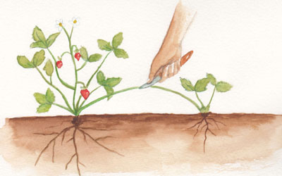
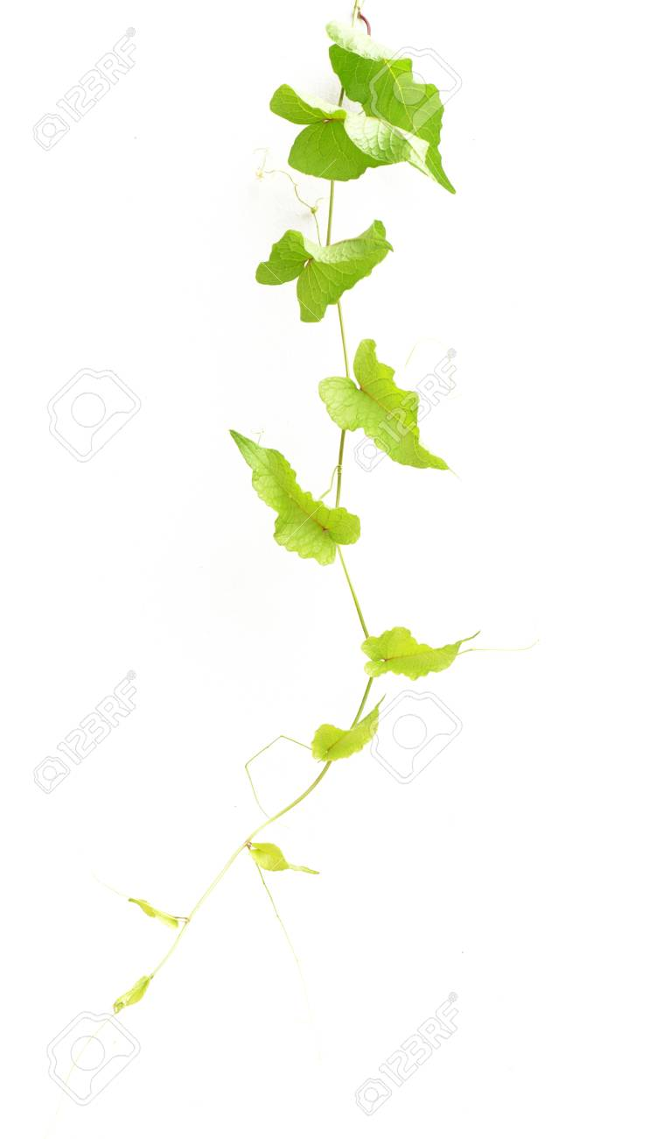
DIMANCHE 22 Mai 2022
AUX
BOURSE

PLANTES
CESCAU

L'Association « Culture et Loisirs »
Vous donne rendez-vous
de 15 h à 17 h30
à la salle des associations
(face à l’église)

► Echanges de plants, graines, boutures, conseils ...

► Pour les enfants : Initiation au jardinage à partir de 15 h.

► Vente de boissons et pâtisseries maison

Même si vous n'avez rien à échanger n’hésitez pas à venir nous rendre visite, vous ne repartirez pas les mains vides.

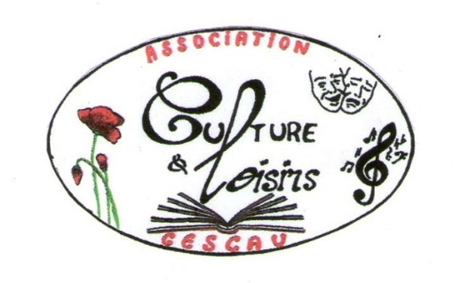
En cas de mauvais temps, retrouvez-nous à la salle des associations face à l’église.
Entrée gratuite
20ème édition

